Bac S 2018 Asie Correction © http://labolycee.org
EXERCICE III – Communication sous-marine (5 points)

1. Les débuts de l’acoustique sous-marine

1.1. La fusée lancée par le premier expérimentateur créé un signal lumineux visible par les deux autres expérimentateurs. Le signal lumineux est émis en même temps que le son est produit dans l’eau. À la vue du signal lumineux, le troisième observateur déclenche le chronomètre.
Remarque : La durée de propagation de la lumière est négligeable face à celle du son car la lumière est beaucoup plus rapide que le son.

1.2. Les sources d’erreurs sont liées aux mesures de la distance parcourue et de la durée.
Concernant la durée :
- La fusée est allumée avec un léger retard par rapport à l’émission du signal sonore ;
- Le signal lumineux émis par la fusée qui s’élève n’est pas vu immédiatement après son lancement par les deux autres observateurs ;
- Il existe un intervalle de temps non nul entre :
  - la réception du signal sonore et le mouvement du bras du 2ème expérimentateur ;
  - le signal du bras du 2ème expérimentateur et l’arrêt du chronomètre par le 3ème expérimentateur ;

Concernant la distance : celle-ci n’est pas connue avec précision « environ 1000 m ».

1.3. Les améliorations apportées dans le deuxième protocole :
- La durée entre l’émission de lumière par la fusée et l’émission du son par la cloche est réduite grâce à un ingénieux dispositif,
- Le deuxième expérimentateur déclenche et arrête le chronomètre sans passer par l’intermédiaire d’un troisième expérimentateur : cela réduit ainsi l’incertitude relative sur la durée de propagation du signal sonore.

1.4. Vitesse du son dans l’eau : avec d = 13 487 m et Δt = 9,4 s.
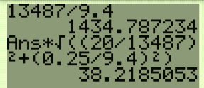
= 1435 m.s^{–1} ≈ 1,4×10³ m.s^{–1} avec 2 chiffres significatifs.
Valeur exacte stockée en mémoire.
Incertitude sur la vitesse :
soit = 4×10¹ m.s^{–1}
L’incertitude est arrondie par excès à un seul chiffre significatif. Elle porte sur les dizaines, ainsi on arrondit la valeur de v aux dizaines également.
(1,44 – 0,04)×10³ ≤ v ≤ (1,44 + 0,04)×10³ m.s^{–1}
soit : 1,40 km.s^{–1} ≤ v ≤ 1,48 km.s^{–1}

1.5. L’incertitude relative sur la vitesse du son dans l’eau est : = 0,03.
Or = 0,017 < 0,03. L’incertitude relative sur la vitesse est donc supérieure à « 1/60e de la valeur véritable ». L’affirmation n’est pas cohérente avec le résultat obtenu à la question 1.4.
2. Impact de l’utilisation des sonars sur la faune sous-marine
2.1.
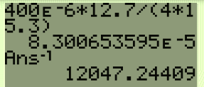
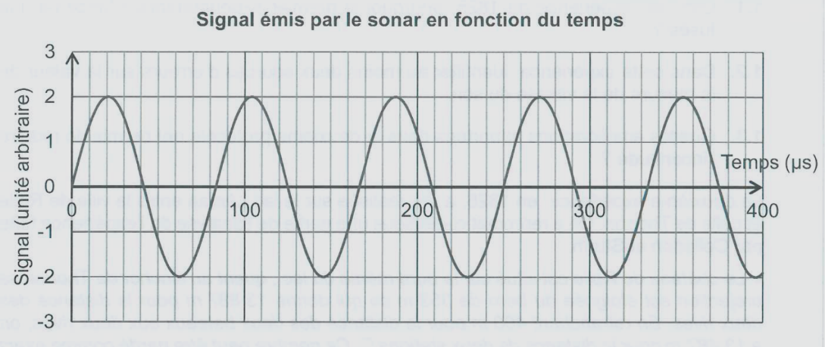
15,3 cm
4T = 12,7 cm
4T ⇔ 12,7 cm
400 µs ⇔ 15,3 cm
= 83,0 µs = 8,30×10^{–5} s
soit = 12 047 Hz ≈ 12,0 kHz avec 3 chiffres significatifs.
On retrouve bien la fréquence d’émission annoncée.

2.2. Le domaine des fréquences audibles pour l’oreille humaine est compris entre 20 Hz et 20 kHz. La fréquence du signal d’émission appartient donc bien à ce domaine.

2.3.a. À 1 m du sonar, le niveau d’intensité sonore vaut L = 240 dB et dans l’eau le seuil d’audibilité vaut I₀ = 7,00×10^{–17} W.m^{–2}.
Or L = 10 donc soit

= 7,00×10⁷ W.m^{–2}.
2.3.b. donc avec R = 1,00 m
Soit = 8,80×10⁸ W.
2.3.c. À R’ = 65 km = 65×10³ m du sonar, l’intensité sonore I’ vaut :
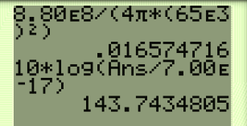
soit = 0,01657…. W.m^{–2}
Valeur exacte stockée en mémoire.
Le niveau d’intensité sonore L’ est donc :
L’ = 10 soit L’ = 10= 144 dB.
2.3.d. La fréquence de l’onde la plus proche de celle de l’émission du sonar (12 kHz) est 10 kHz.
Pour cette fréquence, le coefficient d’absorption vaut α = 1 dB/km donc pour une distance de 65 km, la diminution du niveau d’intensité sonore en décibel vaut : α . R = 65 dB.
2.4. En tenant compte de la perte de 65 dB, le niveau d’intensité sonore perçu par les dauphins à 65 km de distance vaut : 144 – 65 = 79 dB.
D’après le graphique ci-dessous, pour f = 12 kHz, le niveau d’intensité sonore minimal perçu par un dauphin vaut environ 55 dB.
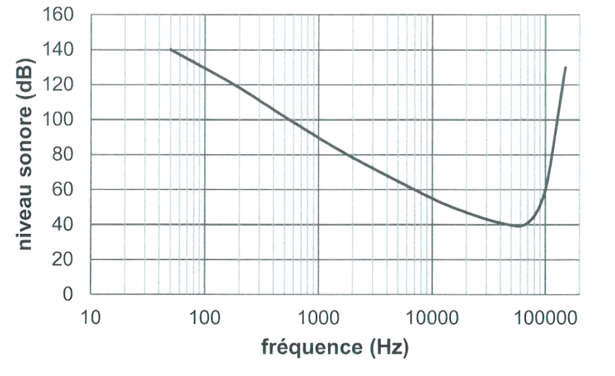
Les dauphins ont donc pu percevoir l’émission du sonar.

